2023

1η Άσκηση Πολυμέσων

Α. Δικτύωση πολυμέσων

pantelis balaouras

**Στοιχεία φοιτητών**

Παρακαλώ, συμπληρώστε τα στοιχεία σας.

|  |  |  |  |  |
| --- | --- | --- | --- | --- |
|  | **Όνομα** | **Επίθετο** | **Α/Μ** | **email** |
| 1 |  |  |  |  |

**Άσκηση: A1.1 – VoD: RTSP/RTP/UDP**

**Ομάδα Ασκήσεων:** Α1 - Αποθηκευμένο βίντεο συνεχούς ροής

**Θεματική ενότητα:** Α. Δικτύωση πολυμέσων

**Αναφορά Α1.1.1 Συγγράψτε μία συνοπτική αναφορά απαντώντας τα παρακάτω**

**A. Ποια οντότητα έχει την πρωτοβουλία έναρξης της επικοινωνίας, o video player ή ο VoD Server;**

Την πρωτοβουλία έναρξης την έχει ο video player. Αυτό είναι φανερ΄πο απο το παρακάτω στιγμιότυπο του wireshark. Συγκεκριμένα παρατηρούμε ότι o client στέλνει OPTIONS methjod στον VoD Server

**B. Ποιο πρωτόκολλο επιπέδου μεταφοράς χρησιμοποιείται (TCP ή UDP) και ποιες θύρες εμπλέκονται σε κάθε οντότητας στη συγκεκριμένη επικοινωνία του RTSP;**

Γενικά μπορούν να χρησιμοποιηθούν και τα 2, και το TCP αλλά και το UDP. Στη συγκεκριμένη περίπτωση χρησιμοποιείται το TCP, όπως βλέπουμε παρακάτω.

Χρησιμοποιούνται οι θύρες 53826 και 554

**Γ. Ποια μηνύματα RTSP και ανταλλάσσονται μεταξύ του video player και του VoD server και με ποια αλληλουχία; Επιλέξτε τη κάθε γραμμή που εμφανίζεται στο Wireshark για να μελετήσετε τα μηνύματα που ανταλλάσσονται.**

**Δ. Αναρωτηθείτε και διαπιστώστε το πως γνωρίζει ο server σε ποια θύρα του player θα αποστείλει δεδομένα; Πως γνωρίζει ο player τον/τους τύπους πολυμεσικών ροών που είναι να λαμβάνει προκειμένου να χρησιμοποιήσει τον κατάλληλο αποκωδικοποιητή;**

**Αναφορά Α1.1.2 Συγγράψτε μία συνοπτική αναφορά απαντώντας τα παρακάτω**

**Α. Ποια οντότητα χρησιμοποιεί το Session Description Protocol (SDP) για να αποστέλνει πληροφορίες;**

Το SDP χρησιμοποιείται για αποστολή πληροφοριών από τον client

**Β. Τι είναι αυτό το πρωτόκολλο και ποιες πληροφορίες περιέχει;**

Το Session Description Protocol (πρωτόκολλο περιγραφής συνόδου) εξυπηρετεί την περιγραφή «συνόδων» πολυμέσων (multimedia sessions), με την ανακοίνωση συνόδων, την πρόσκληση σε συνόδους και άλλους τύπους αρχικοποίησης συνόδων πολυμέσων. Ως σύνοδος πολυμέσων χαρακτηρίζεται ένα σύνολο αποστολέων και αποδεκτών πολυμέσων και των ροών δεδομένων που ανταλλάσσονται μεταξύ τους. Μια πολυμεσική συνδιάσκεψη (multimedia conference) είναι ένα παράδειγμα συνόδου πολυμέσων.

Η περιγραφή που κάνει το SDP είναι σε μορφή κειμένου και αποτελείται από πεδία που παρέχουν απαραίτητα στοιχεία, ώστε κάποιος να μπορεί να ενημερωθεί για την ύπαρξη μιας συνόδου πολυμέσων και να συμμετέχει σε αυτήν. Τέτοια στοιχεία είναι:

• Το όνομα και ο σκοπός της συνόδου.

• Ο χρόνος διεξαγωγής της συνόδου.

• Τα μέσα που συνθέτουν την παρουσίαση.

• Πληροφορίες απαραίτητες για τη λήψη των μέσων (διευθύνσεις, ports, πρωτόκολλα μεταφοράς, τύπος μέσων, κωδικοποίηση κλπ.).

• Πρόσθετες χρήσιμες πληροφορίες (π.χ. απαραίτητο bandwidth, στοιχεία των υπευθύνων της συνόδου).

**Γ. Πόσες πολυμεσικές ροές και τι τύπου μεταδίδονται προς τον player στη συγκεκριμένη επικοινωνία;**

Στη συγκεκριμένη περίπτωση έχουμε μία(1) ροή. Συγκεκριμένα μεταδίδονται πακέτα τύπου βίντεο

**Δ. Ποιο πρωτόκολλο μεταφοράς χρησιμοποιείται για τη μετάδοση των πολυμεσικών ροών στην συγκεκριμένη επικοινωνία, TCP ή UDP; Σε ποιες θύρες λαμβάνονται οι ροές; Σημειώστε τις θύρες.**

Χρησιμοποιείται συγκεκριμένα το TCP και πέρα απο την θύρα 554 χρησιμοποιείται η 53826

**Αναφορά Α1.1.3 Συγγράψτε μία συνοπτική αναφορά απαντώντας τα παρακάτω**

**Τι πληροφορίες σας δίνονται;**

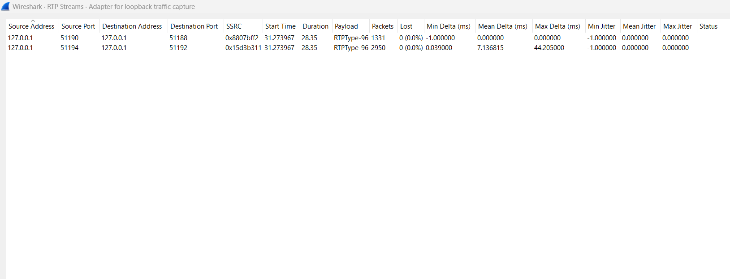

Οι διευθύνσεις και οι ΄θύρες που χρησιμοποιήθηκαν κατα τη μεταφορά των πακέτων, ο χρόνος που χρειάστηκε για τη μεταφορά, τα πακέτα τα οποία μεταφέρθηκαν, το delta(min, max, mean) καθώς και το jitter(min, max, mean)

**Αναφορά Α1.1.4 Συγγράψτε μία συνοπτική αναφορά απαντώντας τα παρακάτω**

**A. Ποια είναι τα κυριότερα πεδία του RTP και με τι σχετίζονται;**

To SSRC το οποίο διαφυλάσσει τον συγχρονισμό μεταξύ πολλών ροών από την ίδια πηγή

**B. Παρατηρήστε τις τιμές των πεδίων ανά RTP πακέτο. Πως συσχετίζονται με τις τιμές των προηγούμενων και επόμενων πακέτων RTP;**

**Γ. Ποιο άλλο πρωτόκολλο χρησιμοποιείται μαζί με το πρωτόκολλο RTP;**

**Αναφορά Α1.1.5 Συγγράψτε μία συνοπτική αναφορά απαντώντας τα παρακάτω**

***A. Ποια/ες είναι η/οι οντότητα/ες που αποστέλλουν RTCP αναφορές και για ποιο λόγο;***

**B. Πόσοι αποστολείς και πόσοι αποδέκτες RTCP αναφορών διαπιστώνεται ότι υπάρχουν;**

**Γ. Ποιους τύπους αναφορών ανιχνεύετε;**

**Δ. Ποια είναι τα κυριότερα πεδία των RTCP αναφορών και με τι σχετίζονται;**

**Ε. Παρατηρήστε τις τιμές των πεδίων ανά RTCP αναφορών. Πως συσχετίζονται οι τιμές των Sender Report με τις τιμές των προηγούμενων και επόμενων πακέτων RTP;**

**ΣΤ. Πόσες αναφορές στάλθηκαν για τη βιντεοροή; Κάθε πόσο στέλνονται οι αναφορές; Προσθέστε ένα screenshot από το Wireshark που να απεικονίζει RTCP αναφορές.**

**Αναφορά Α1.1.6 Συγγράψτε μία συνοπτική αναφορά απαντώντας τα παρακάτω**

**A. Ποιος είναι ο ρυθμός μετάδοσης της/των ροής/ροών;**

**B. Πως σχετίζεται ο ρυθμός μετάδοσης με το ρυθμό κωδικοκοποίησης της ροής;**

**Γ. Είναι σταθερός ή μεταβάλλεται ανάλογα με τo διαθέσιμο εύρος ζώνης στο μονοπάτι μετάδοσης;**

**Δ. Eίναι ροές UDP ή ΤCP;**

**Ε. Πως εκτιμάτε ότι θα αντιδρούν τυχόν ανταγωνίστριες ελαστικές ροές TCP; Εξηγήστε.**

**Αναφορά Α1.1.7 Συγγράψτε μία συνοπτική αναφορά απαντώντας τα παρακάτω**

**Α. Πως πρέπει να ρυθμίσετε το firewall σας; Ποια πρωτόκολλα αποκλείετε σε ποια θύρα; H/οι ρύθμιση/εις αφορά/ουν μόνο την εισερχόμενη κίνηση, μόνο την εξερχόμενη κίνηση, και τις δύο;**

**Συμπληρώστε ΥΠΟΧΡΕΩΤΙΚΑ το χρόνο που χρειαστήκατε για την Άσκηση Α1.1:** _____